流程

1. 最重要的是俱乐部房间，一切都应该围绕俱乐部房间来设计
2. 玩家登陆之后应该看到自己所在俱乐部的房间列表，注意俱乐部创建之后，俱乐部房间也一直保持启用
3. 如果没有加入俱乐部，要引导用户加入
4. 俱乐部界面中也应该有房间列表

说明

1. 大厅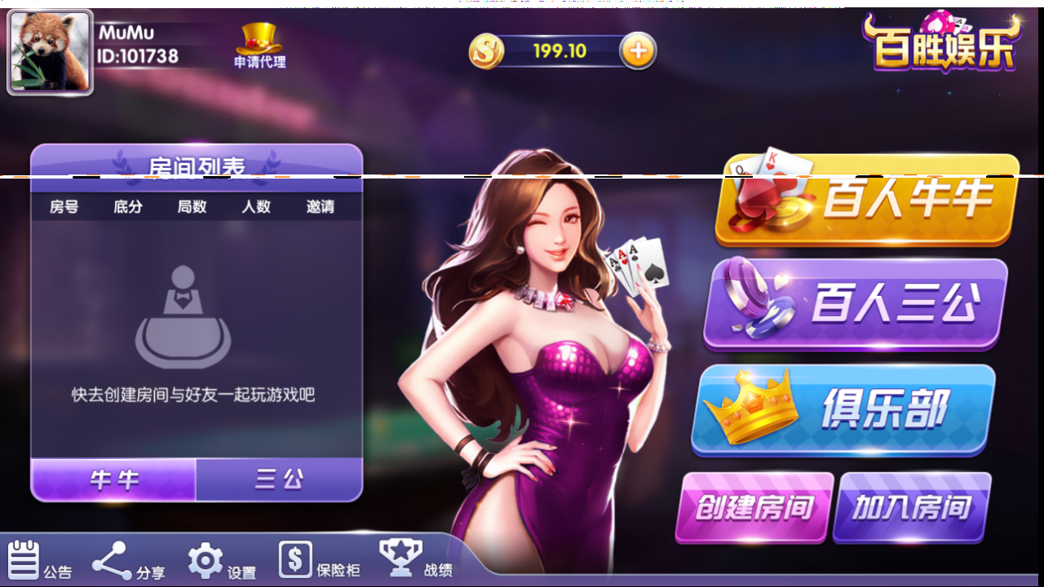
   1. 房间列表中显示玩家加入的俱乐部房间列表，提示改成 加入俱乐部畅玩百人房
   2. 百人牛牛改成 牛牛，指向牛牛创房（个人创房），取消系统的百人牛牛房间
   3. 百人三公改成 三公，指向三公创房（个人创房），取消系统的百人三公房间
   4. 创建房间按钮取消
2. 分享按钮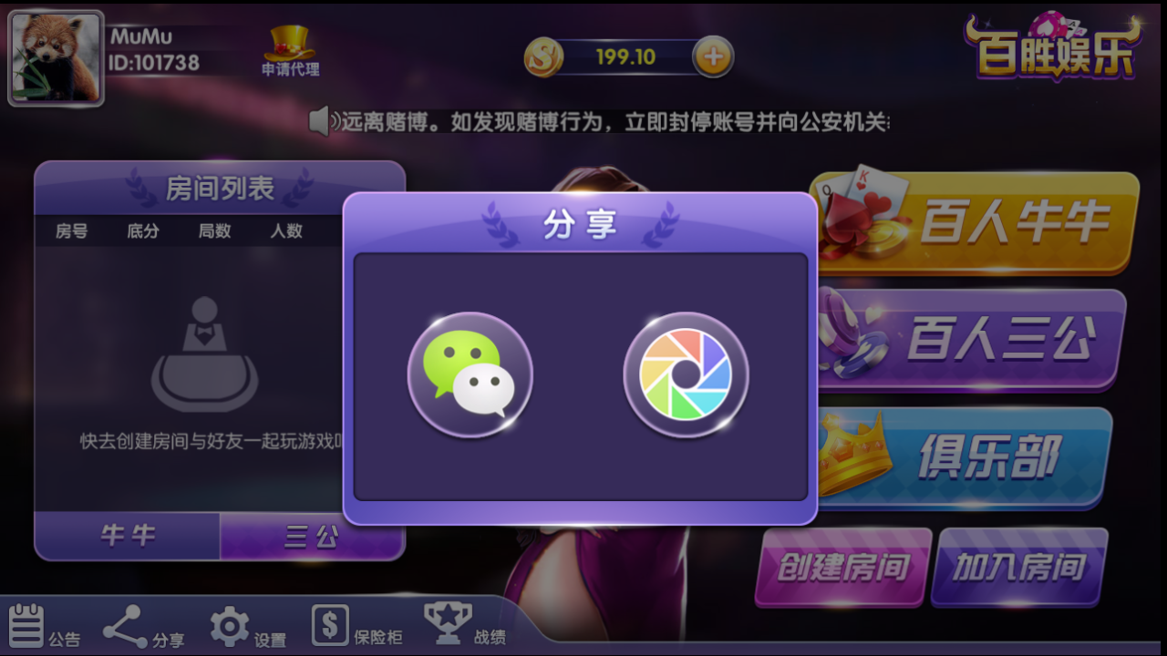
   1. 这个弹出框加上关闭按钮
3. 俱乐部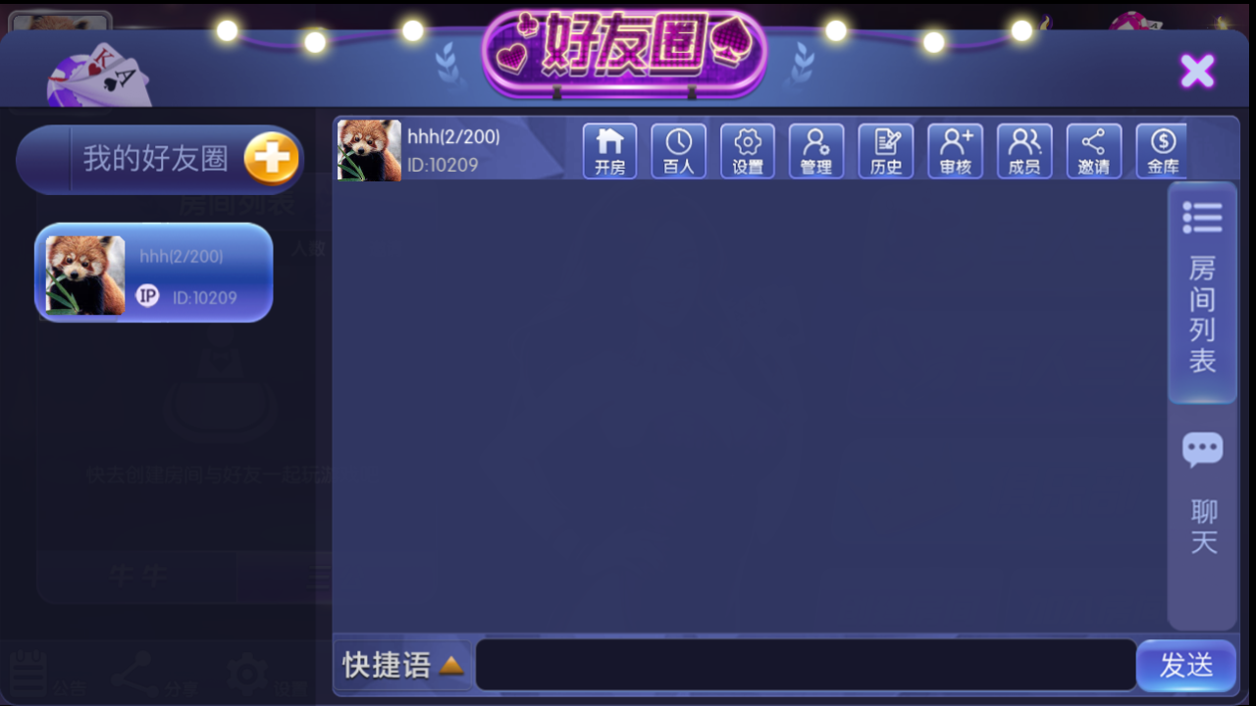
   1. 这里能列出俱乐部开设的房间
   2. 俱乐部创建之后默认开启一个百人三公+一个百人牛牛
   3. 俱乐部去掉开房按钮，不再提供房卡房间
4. 三公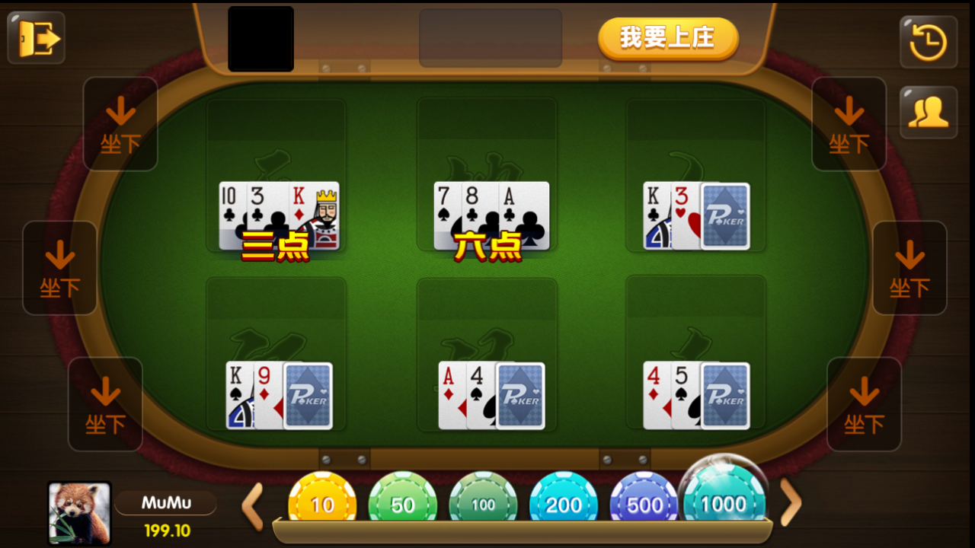
   1. 下注区闪动动画太可怕，换一个
   2. 少于200就不能下注？这不对
   3. 坐下之后，下注，等到下一盘，再下注，自己的钱和位置上的钱就不同步了
   4. 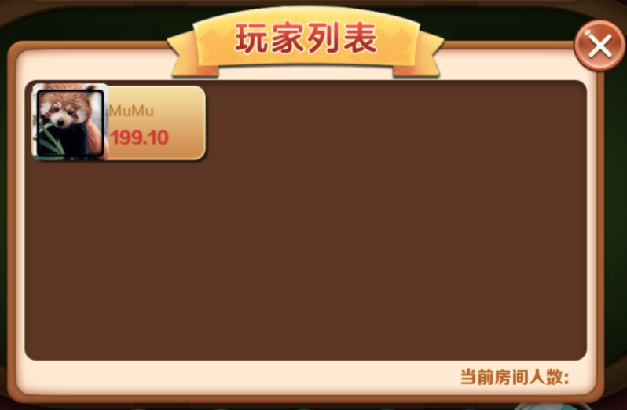
      1. 这里的头像没有正确的切割
   5. 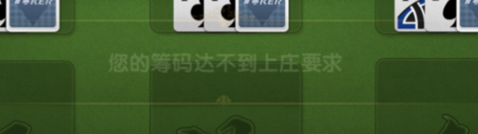
      1. 这个提示可以用点击关掉，这没错，问题是点击还会触发别的操作，你只要再出现这个提示的时候对着下注区点击，就会无限弹出提示 筹码不足